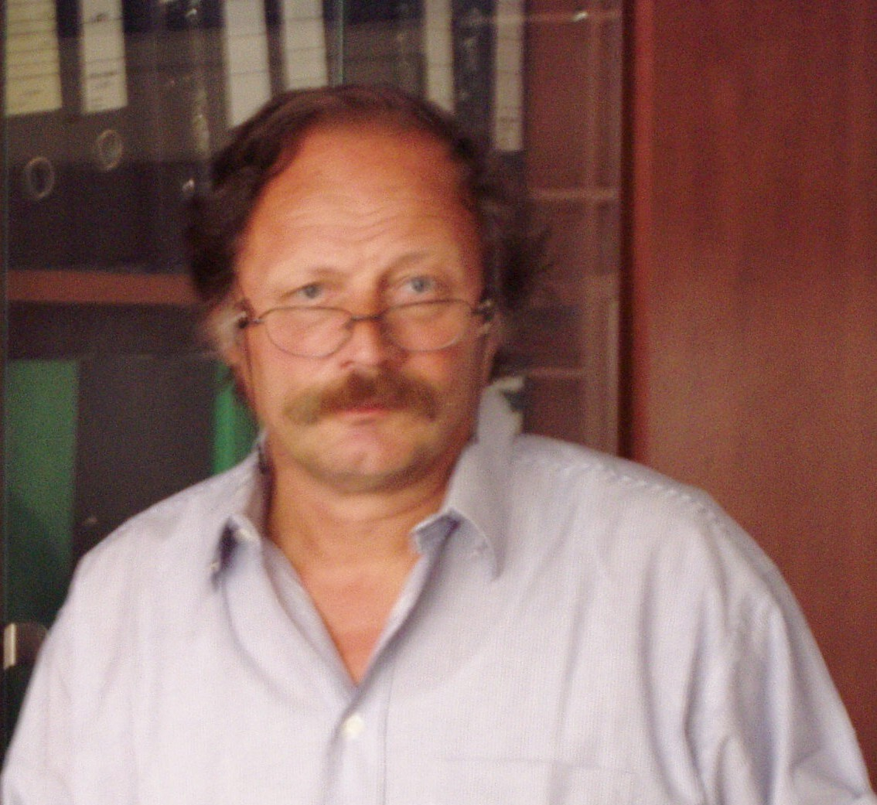 | Jméno: | Holub
 | Příjmení: | Karel
 | Titul: | Mgr.
 | E-mail: | karel.holub@cityofprague.cz
 | Web:
 | Funkce | koncepční specialista , MHMP - OPP
Odborné vzdělání | Filozofická fakulta UK v Praze  (Dějiny umění, historie)  Sorbonne I., Paris  (Dějiny umění)
Povolání | historik umění , publicista
Profesní CV  (publikační činnost, realizované projekty, odborná činnost aj.)  2000  člen výboru Locali storici v Miláně  (ochrana kulturního dědictví)  od roku 2002  externě přednáší na  Vysoké škole hotelové v Praze  (Dějiny hotelnictví) | I. Knižní publikace vydané  Holub Karel  * Prostřené stoly v době Rudolfa II., (AB, Praha 1996)  Holub Karel  * Velká kavárna Slavia, (AB, Praha 1997)  Holub Karel(editor)  * Umělecké poklady Ostravy (NDP, Praha 98)  Čižinská Helena, Karel Holub (editor),  * Beuronské umění (AB, Praha 99)  Holub Karel,Peter Stojka  * Dúral me avilem ( OFS,Praha 2000)  Holub Karel  * Locali strorici de Republica Cecca ( A.C.d‘ Italia, Milano 2000)  Holub Karel, (editor)  * Internet - Hostina informací (Jippii, Praha 2001)  Holub Karel,  * Dějiny hotelnictví - skripta VŠH ( VŠH Praha, 2004)  II. Kurátor výstav (vybrané)  České sklo XX. století, (UNESCO, Paříž 1990)  Zapomenutá díla, Ze sbírek Čs.pojištovny ( Pražský Hrad, 1992 ) Objevená díla, Ze sbírek České spořitelny (Karolinum, Praha 93 )  200 let českého porcelánu, ( Schwarzenberský palác ,Praha 93 )  Leoš Janáček a scénografie, ( Novoměst.radnice, Praha 1998)  Čhajori romaňi, (České muzeum výt.umění, Praha 2000)  III . media (výběr)  1. Texty k desítkám výstavních katalogů:  (I.Ouhel,V.Novák, M.Jetelová, J.Šafránek, J.Dvořák, J.Sopko, J.Mžyk, E.Jilemnická, A.Rodin, atd.)  2. Televize, rozhlas (vybrané)  Ruce a tvar, scénáře pro 16 dílný seriál ( ČT Ostrava, 87- 91)  Grand café Slavia , scénář tel.filmu ( ČT 1, 1997)  Symboly Evropy, ( L.Rakušanová+J.Rupnik+K.Holub, ČT 1-1998)  Břicho staré Paříže (scénář dokumentu, ČT 2, 2002)  3. Odborné články pro revue: Travel, Moderní byt, Atelier, Sanquis atd.

